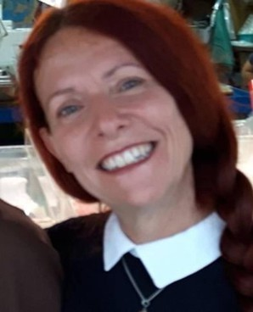

Presidente del Corso di Laurea – Polo di Ancona e Presidente C.C.S. Interpoli:
PROF.SSA ERICA ADRARIO
Servizio di Anestesia e Rianimazione
Università Politecnica delle Marche - Via Tronto 10
60026 Torrette - Ancona
Tel. 071.5964630
e-mail: e.adrario@staff.univpm.it

Direttori Attività Didattica Professionalizzante (ADP)

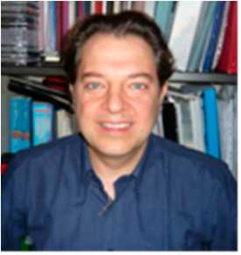
Dott. MAURIZIO MERCURI (Canale b)
Facoltà di Medicina e Chirurgia via Tronto 10
60026 Torrette - Ancona
Tel. 0712206179
e-mail: m.mercuri@staff.univpm.it

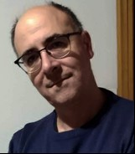

PhD. GIORDANO COTICHELLI (Canale a)
Facoltà di Medicina e Chirurgia via Tronto 10- 60026 Torrette - Ancona
Tel. 0712206160
e-mail: giordano.cotichelli@staff.univpm.it

Tutor

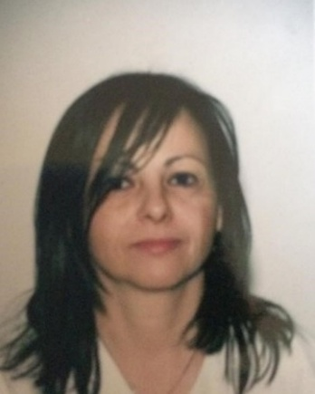

Dott.ssa SIMONETTA CONTADINI (Canale B)
Facoltà di Medicina e Chirurgia via Tronto 10- 60026 Torrette - Ancona
Tel. 0712206159
e-mail: s.contadini@pm.univpm.it

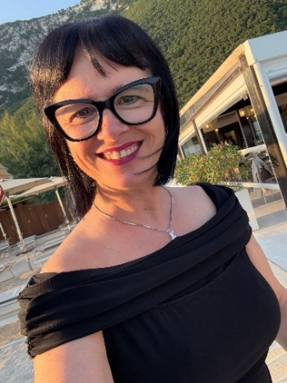

Dott.ssa ANNAMARIA FRASCATI (Canale A)
Facoltà di Medicina e Chirurgia via Tronto 10- 60026 Torrette - Ancona
Tel. 0712206253
e-mail: snnsmstos.frascati@staff.univpm.it

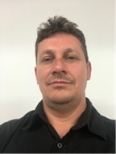

Dott. FRANCESCO GALLI (Canale b)
Facoltà di Medicina e Chirurgia via Tronto 10- 60026 Torrette - Ancona
Tel. 0712206159, fax. 0712206255
e-mail: francesco.galli@.staff.univpm.it

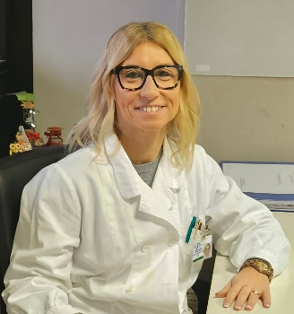

Dott.ssa ALESSIA GIAMBARTOLOMEI (Canale a)
Facoltà di Medicina e Chirurgia via Tronto 10 - 60026 Torrette - Ancona
Tel. 0712206253
e-mail: a.giambartolomei@pm.univpm.it

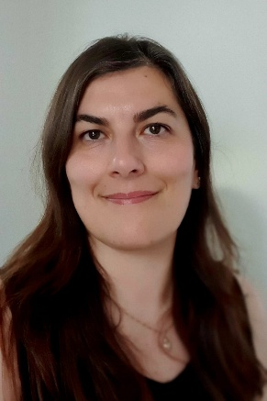

Dott.ssa ROSSANA LEO (Canale b)
Facoltà di Medicina e Chirurgia via Tronto 10- 60026 Torrette- Ancona Tel. 0712206159
e-mail: r.leo@staff.univpm.it

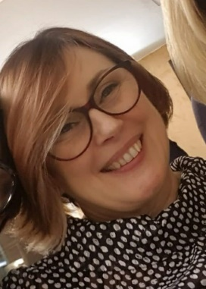

Dott.ssa MARA MARCHETTI (Canale b)
Facoltà di Medicina e Chirurgia via Tronto 10- 60026 Torrette - Ancona
Tel. 0712206159
e-mail: mara.marchetti @ staff.univpm.it

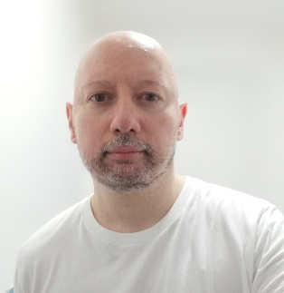
Dott. MARCO MARZIALI (Canale b)
Facoltà di Medicina e Chirurgia via Tronto 10- 60026 Torrette - Ancona
Tel. 0712206159
e-mail: m.marziali@staff.univpm.it

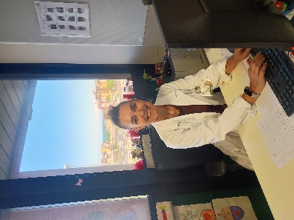
Dott.ssa FABIENNE YVONNE PALLUA (Canale a)
Facoltà di Medicina e Chirurgia via Tronto 10 - 60026 Torrette Ancona Tel. 0712206193
e-mail: f.y.pallua@staff.univpm.it
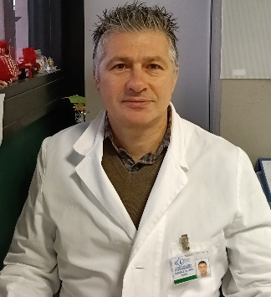
Dott. PASQUALE PALUMBO (Canale a)
Facoltà di Medicina e Chirurgia via Tronto 10- 60026 Torrette- Ancona
Tel. 0712206193
e-mail: p.palumbo@pm.univpm.it

